Chủ đề 5: Em quý trọng bản thân
Tuần 19
Sinh hoạt dưới cờ: Ủng hộ “Tết yêu thương”

Hoạt động trải nghiệm theo chủ đề
Bài 14: Sử dụng trang phục hàng ngày

I. Yêu cầu cần đạt: HS có khả năng:
* Nội dung kiến thức:
- Biết cách sử dụng trang phục phù hợp khi ở nhà, ra đường và đến trường.
- Bước đầu rèn luyện, hình thành thói quen tự lập trong việc sử dụng trang phục cho bản thân;
* Phẩm chất:
- Hình thành tính tự lập, tự giác.
* Năng lực
- Hứng thú, tự giác thực hiện việc sử dụng trang phục hợp lí để tự chăm sóc bản thân.
* Lồng ghép: CĐ 4: Trang phục truyền thống
- Biết lựa chọn trang phục phù hợp với các hoạt động hằng ngày.
- Biết một số trang phục trong lễ hội của các dân tộc ở Quảng Nam.
II. Đồ dùng dạy học:
1. Giáo viên:
- Video clip về một số trang phục.
- Tranh ảnh về trang phục.
2. Học sinh:
- Chuẩn bị trang phục.
III.Các hoạt động dạy và học:
Hoạt động của GV | Hoạt động của HS
HĐ1: Khởi động 4’  - GV tổ chức cho HS nghe 1 bài hát hoặc tổ chức trò chơi có nội dung liên quan đến việc sử dụng trang phục. | -HS tham gia.
HĐ2: Khám phá- kết nối 9’  * Hoạt động 1: Xác định những bạn biết sử dụng trang phục phù hợp  - GV nêu lần lượt các câu hỏi và gọi HS trả lời:  1. Kể tên những tranh phục mà em có?  2. Theo em, trang phục có tác dụng gì?  3. Ai chuẩn bị trang phục hằng ngày cho em?  Kết luận: Có nhiều loại trang phục như quần, áo, mũ, tất, giày, dép,… Trang phục có tác dụng bảo vệ cơ thể, giữ cho cơ thể tránh được những tác động xấu của thời tiết như nắng, nóng, rét,… làm đẹp cho con người và giúp chúng ta tự tin, thoải mái khi tham gia các hoạt động. Vì vậy, để tự chăm sóc bản thân, các em cần sử dụng trang phục phù hợp với thời tiết, khí hậu và hoạt động hằng ngày. | - HS trả lời.  - HS nhận xét bạn.  - HS lắng nghe.
HĐ3: Thực hành 9’  * Hoạt động 2: Lựa chọn trang phục phù hợp với thời tiết, hoạt động hằng ngày.  - Tổ chức hoạt động nhóm 6 thực hiện nhiệm vụ: Lựa chọn các trang phục được thể hiện trong tranh phù hợp cho từng hoạt động dưới đây:  + Đi học ngày nắng nóng.  + Đi học vào mùa đông.  + Chơi thể thao.  + Đi ngủ.  - GV nhận xét kết quả thực hành, lưu ý về việc lựa chọn, sử dụng trang phục phù hợp:  + Khi đi học ngày nắng nóng, chú ý đội mũ để tránh bị say nắng, cảm nắng.  +Vào những ngày trời lạnh, sau khi chơi hoặc tham gia các hoạt động, nếu thấy người nóng, ra nhiều mồ hôi có thể tạm thời cởi bớt áo ra ngoài. | - HS hoạt động nhóm, trả lời câu hỏi  - Đại diện trình bày, HS nhận xét.  - Lắng nghe.
HĐ4: Vận dụng 13’  Hoạt động 3: Sử dụng trang phục phù hợp với các hoạt động hằng ngày  - GV giới thiệu trang phục của các dân tộc thiểu số ở Bình Định ( Ba - na, Hrê, Chăm H'roi) khá phong phú và đặc sắc, góp phần tạo nên sự đa dạng về văn hóa của tỉnh. Màu sắc và hoa văn của trang phục thể hiện nét đẹp truyền thống của các dân tộc.  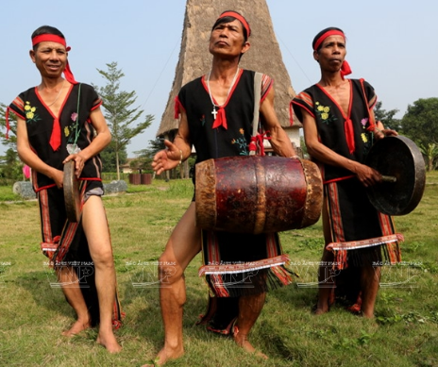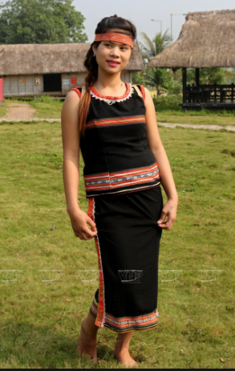  Dân tộc Ba - na  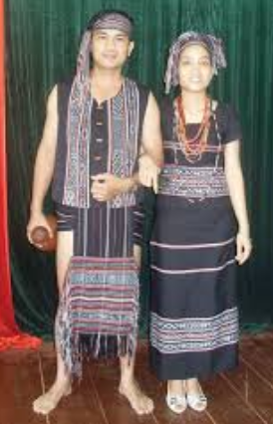  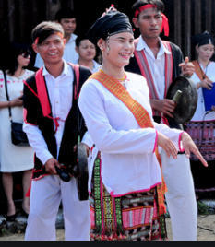  Dân tộc Hrê Dân tộc Chăm H'roi  - Gv yêu cầu HS về nhà thực hiện các việc sau:  - Chia sẻ với bố mẹ, người thân những điều đã trải nghiệm về việc lựa chọn, sử dụng trang phục.  - GV đưa ra thông điệp:  + Lựa chọn và sử dụng trang phục hợp lí giúp các em bảo vệ cơ thể và làm đẹp hình ảnh của bản thân, đồng thời rèn luyện thói quen tự lập, cẩn thận.  * Trang phục truyền thống  - Biết lựa chọn trang phục phù hợp với các hoạt động hằng ngày.  - Biết một số trang phục trong lễ hội của các dân tộc ở Quảng Nam. | - HS lắng nghe, theo dõi.  -Lắng nghe.  - HS lắng nghe, nhắc lại để ghi nhớ.  - HS quan sát một sô trang phục
- Nhận xét tiết học  - Dặn dò chuẩn bị bài sau | - HS lắng nghe
Điều chỉnh sau bài dạy:
………………………………………………………………………………………………………………………………………………………………………………………………………………………………………………………………………………
Sinh hoạt lớp tuần 19
I. Yêu cầu cần đạt:
* Nội dung kiến thức:
- Đánh giá hoạt động tuần qua; triển khai kế hoạch hoạt động tuần đến;
* Phẩm chất
- Phát triển sự tự tin, hình thành phẩm chất yêu thương gia đình.
* Năng lực
- Biết cách ăn mặc phù hợp với bản thân trong từng hoạt động, từng mùa, phù hợp với điều kiện kinh tế của gia đình; rèn kỹ năng thể hiện cảm xúc, suy nghĩ;
- Biết tự đánh giá, đánh giá theo tổ/ nhóm.
II. Các hoạt động dạy và học:
A. HĐ Khởi động 3’
- Cả lớp hát
B. HĐ hình thành kiến thức mới:
1. Sơ kết tuần học: CTHĐTQ lên điều hành: 6’
- CTHĐTQ mời lần lượt các trưởng ban lên báo cáo, nhận xét kết quả thực hiện các mặt hoạt động của lớp trong tuần qua.
- Lần lượt các trưởng ban lên báo cáo, nhận xét kết quả thực hiện các mặt hoạt động trong tuần qua.
Sau báo cáo của mỗi ban, các thành viên trong lớp đóng góp ý kiến.
- CTHĐTQ nhận xét chung tinh thần làm việc của các trưởng ban và cho lớp nêu ý kiến bổ sung. Nếu các bạn không còn ý kiến gì thì cả lớp biểu quyết thống nhất với nội dung mà các trưởng ban đã báo cáo bằng một tràng pháo tay.
- CTHĐTQ tổng kết và đề xuất tuyên dương cá nhân, nhóm, ban điển hình của lớp; đồng thời nhắc nhở nhóm, ban nào cần hoạt động tích cực, trách nhiệm hơn.
- CTHĐTQ mời giáo viên chủ nhiệm cho ý kiến.
+ Lớp đi học đúng giờ, duy trì tốt sĩ số. Vệ sinh trường lớp sạch sẽ
+ Thực hiện tốt các nền nếp ra vào lớp, đồng phục khi đến trường, tập thể dục, hát đầu và giữa giờ.
+ Duy trì tốt việc truy bài đầu giờ. Dụng cụ học tập đầy đủ.
+ Trong giờ học phát biểu sôi nổi
- GV nhận xét chung:
+ Học tập sôi nổi, chuẩn bị bài đầy đủ trước khi đến lớp.
+ Nề nếp lớp tốt, thực hiện tốt truy bài đầu giờ. Vệ sinh khu vực sạch sẽ.
+ Thực hiện tốt kế hoạch nhỏ.
+ Tham gia múa hát tập thể.
- CTHĐTQ: Chúng em cảm ơn những ý kiến nhận xét của cô. Tuần tới chúng em hứa sẽ cố gắng thực hiện tốt hơn.
- CTHĐTQ: Mời các bạn ở ban nào về vị trí ban của mình.
2. Xây dựng kế hoạch tuần tới: 4’
- CTHĐTQ cho cả lớp hát một bài trước khi các ban báo cáo kế hoạch tuần tới.
- Tiếp tục duy trì nề nếp ra vào lớp.
- Nâng cao chất lượng học tập.
- Nhắc nhở học sinh vệ sinh tốt lớp học và khu vực.
- Tiếp tục rèn đọc: P. Thịnh, Phúc Thiện
- Rèn kỹ năng làm toán: Sơn, Phúc Thiện
C. HĐ luyện tập thực hành:
1. Sinh hoạt theo chủ đề 14’:
- GV tổ chức cho HS chia sẻ trong lớp theo nội dung:
+ Những điều em đã làm được trong việc lựa chọn, sử dụng trang phục cho bản thân.
+ Ý kiến nhận xét của bố mẹ và cảm nhận của em khi biết sử dụng trang phục phù hợp.
- GV yêu cầu các bạn lắng nghe và có thể hỏi lại
- GV khích lệ các bạn nhút nhát, chưa tự tin tham gia chia sẻ.
- GV khen ngợi các em đã vận dụng tốt kĩ năng lựa chọn và sử dụng trang phụ cho bản thân.
2. Đánh giá: 6’
a) Cá nhân tự đánh giá
- GV hướng dẫn HS tự đánh giá theo các mức độ dưới đây:
- Tốt: Thường xuyên thực hiện được các yêu cầu sai:
+ Tự lựa chọn và sử dụng được trang phục phù hợp với hoạt động hàng ngày
+ Tự tin lựa chọn và sử dụng trang phục cho bản thân
- Đạt: Thực hiện được các yêu cầu trên nhưng chưa thường xuyên
- Cần cố gắng: Chưa thực hiện được đầu đủ các yêu cầu trên, chưa thể hiện rõ, chưa thường xuyên.
b) Đánh giá theo tổ/ nhóm
- GV HD tổ trưởng/ nhóm trưởng điều hành để các thành viên trong tổ/ nhóm đánh giá lẫn nhau về các nội dung sau:
+ Có sáng tạo trong thực hành không
+ Thái độ tham gia hoạt động có tích cực, tự giác, hợp tác, trách nhiệm hay không.
c) Đánh giá chung của GV
- GV dựa vào quan sát, tự đánh giá của từng cá nhân và đánh giá của các tổ/nhóm để đưa ra nhận xét, đánh giá chung
D. HĐ vận dụng, trải nghiệm 4’
- Nhận xét tiết học của lớp mình.
- GV dặn dò nhắc nhở HS

Điều chỉnh sau bài dạy:
……………………………………………………………………………………………………………………………………………………………………………………………………………………………………………………………………………….

